Преподаватель | Юшкова Елена Валентиновна
Учебная дисциплина | Гармония
Специальность | 53.02.08 Музыкальное звукооператорское мастерство
Курс | 2
Дата занятия | 23.04.2020
Тема | СЕПТАККОРД II СТУПЕНИ

II₇ – самый яркий диссонирующий аккорд субдоминантовой группы.
Структура: в натуральном мажоре – М.мин., в миноре и гармоническом мажоре – М.ум.
Расположение II₇ и II₂ – тесное и широкое, а II⁶₅ и II⁴₃ – тесное, широкое и смешанное.
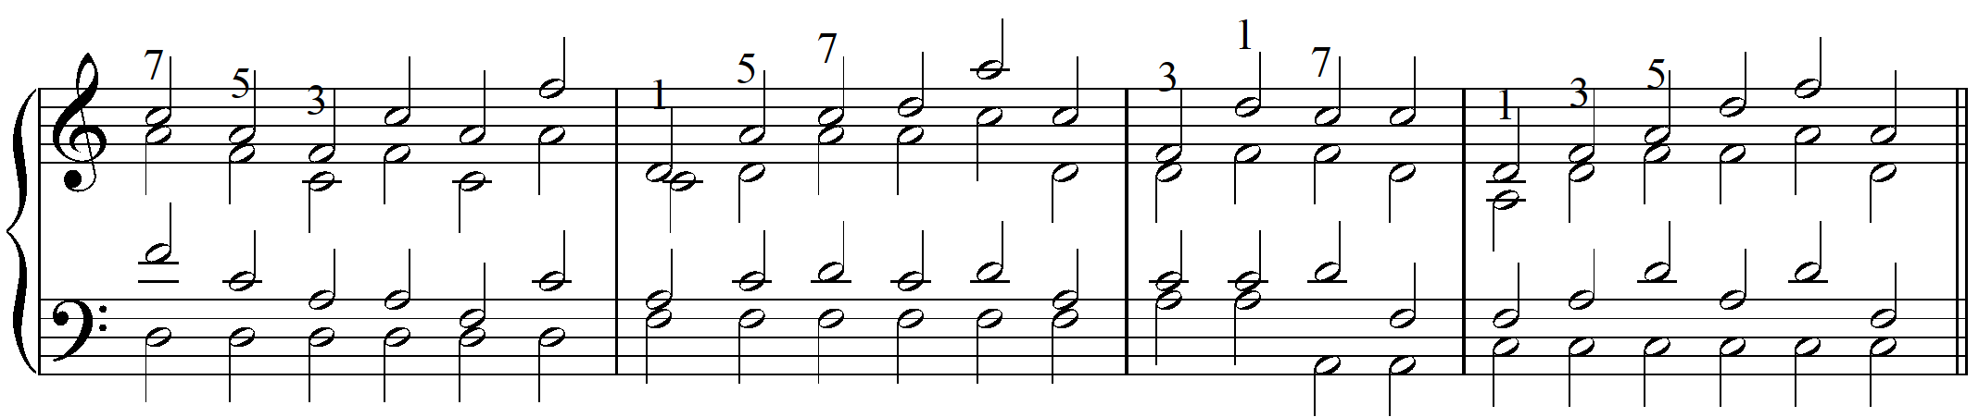
II₇ II⁶₅ II⁴₃ II₂
Из всех аккордов гармонии II₇ наиболее распространен II⁶₅ (S + II₆).
Приготовление аккордами тонической и более простой субдоминантовой гармонии. Тон септимы в таких оборотах чаще приготовленный, иногда проходящий. В обороте Т-II₇ соединение только мелодическое во избежание параллельных квинт.

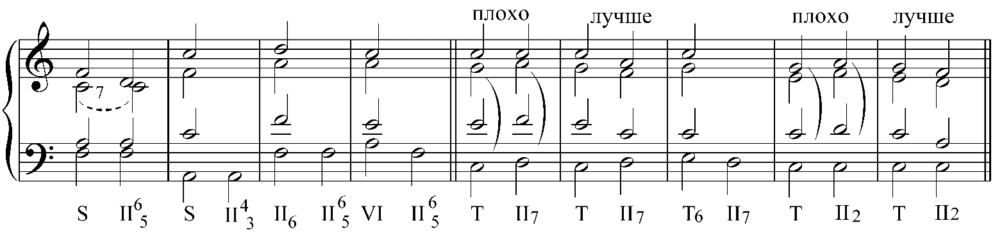

КАДЕНЦИОННЫЕ ОБОРОТЫ с II₇ и его обращениями
II⁶₅ и II⁴₃ называют каденционными обращениями (их басы прилегают к V ступени). В каденции возможен и II₇ со скачком баса. Разрешение может быть в К⁶₄, в D (трезвучие и септаккорд). При любых вариантах разрешения тон септимы разрешается вниз на секунду (автентическое разрешение в D), либо остается на месте (плагальное разрешение в К⁶₄).
В каденциях не используется лишь из-за II₂ невозможного ведения тона «7».

Разрешение в К⁶₄
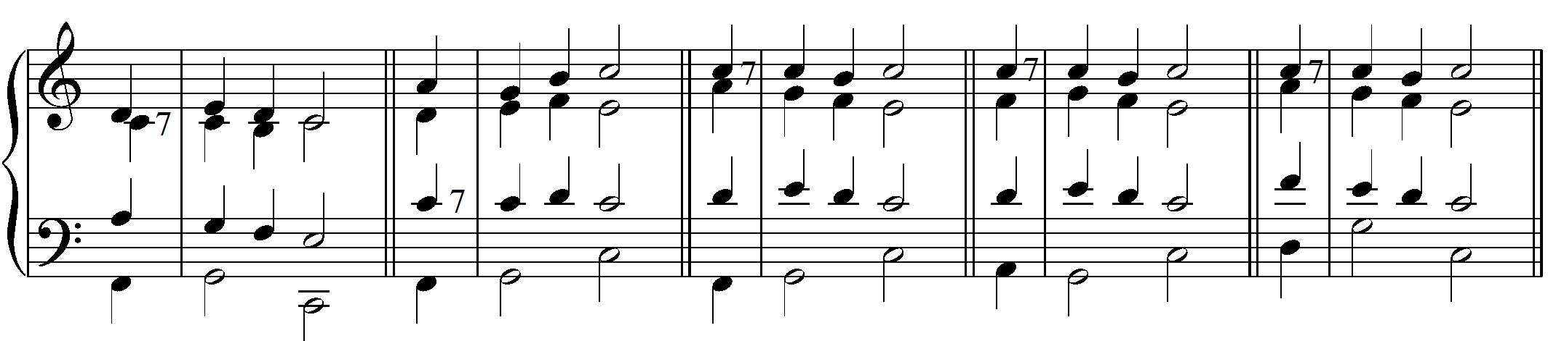
II⁶₅ II⁴₃ II₇

Разрешение в D₍₇₎

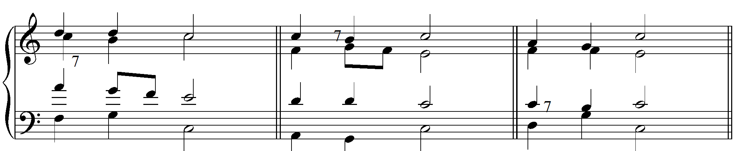
II⁶₅ II⁴₃ II₇

Практическое задание к 11.05.2020:
- Играть каденционные обороты по образцу в тональностях d-moll, F-dur.
- В тональностях D-dur, g-moll написать обороты, используя плавное голосоведение, гармоническое соединение. При разрешении проверять ход тона «7». После проверки ИГРАТЬ.

³T S II₇ K⁶₄ D₇ ¹T|| ³T VI S II⁶₅ K⁶₄ D₇ ¹T|| ⁵T S₆ II⁴₃ K⁶₄ D₇ ¹T

